MATRİS DRAMATURJİSİ
Kullanım Kılavuzu

Matris-Dramaturjisi-AI.html

Murat Daltaban
DOT Theatre
2026

İçindekiler
1. Başlarken — uygulamayı nasıl açarsınız
2. Sekiz Temel Kural
3. Arayüz Haritası — başlık, sekmeler, katmanlar
4. AI ile Analiz ve Düzenleme — ⟁ AI ANALİZ, 📄 METİN YÜKLE, ✎ AI DÜZENLE
5. Spiraller — yapı taşı
6. Matris — otomatik grid
7. Kesişimler — üç tip
8. Topoloji — uzamsal harita
9. Karakterler — spiral düğümü olarak
10. Sahne Planlayıcı — spiralden prodüksiyona
11. Diyalog Katmanı — replik seviyesi
12. Tempo Haritası — ritim ve sessizlik
13. 3D Dramaturji Haritası — yörüngeler, kesişimler, animasyon
14. Analiz — üç test
15. Beş Ek Katman
16. Dışa Aktarma ve Geri Yükleme
17. İş Akışları — üç senaryo
18. Sorun Giderme
19. ⇄ Karşılaştırma — Aristoteles, Freytag, Hero's Journey vs Matris
20. Kavramlar Sözlüğü

1. Başlarken
Matris Dramaturjisi tek bir HTML dosyasıdır. Kurulum gerektirmez, çift tıklayarak tarayıcıda açılır. İnternet bağlantısı yalnızca AI analizi ve PDF okuma için gerekir — temel işlevlerin hepsi çevrimdışı çalışır.

Kurulum
Adım 1. Matris-Dramaturjisi-AI.html dosyasını bilgisayarınıza indirin.
Adım 2. Masaüstünde ya da belgelerde Matris-Dramaturjisi adında bir klasör oluşturun. Bu klasöre hem uygulamayı hem proje dosyalarınızı (.json) hem de kılavuzları koyabilirsiniz.
Adım 3. Dosyayı bu klasöre taşıyın.
Adım 4. Dosyaya çift tıklayın. Varsayılan tarayıcınızda açılır.
İPUCU En iyi sonucu Chrome veya Firefox'ta alırsınız. Safari'de bazı modern CSS özellikleri farklı görünebilir ama işlevsel olarak çalışır.

İlk Açılış
Uygulama açıldığında üç şey görürsünüz: üstte başlık çubuğu ve butonlar, hemen altında sekmeler ve beş katman ikonu, merkezde kırmızı-mor renkli bir çerçeve içinde Kural 1 banner'ı. Bu banner tüm matris dramaturjisinin kurucu ilkesini hatırlatır: rejisörün bakışı özneldir. Banner'ı ✕ ile kapatabilirsiniz.
İPUCU Uygulamayı ilk kez deniyorsanız üstteki **MACBETH** butonuna basın. 6 spiral, 7 kesişim, 3 karakter, 10 sahne ve 13 repliklik bir örnek proje yüklenir. Her sekmeyi bu veri üzerinden tanıyabilirsiniz.

2. Sekiz Temel Kural
Matris dramaturjisi sekiz aksiyom üzerine kuruludur. Uygulama bu kuralların operasyonel karşılığıdır — her özellik bir kurala bağlanır. Kuralları bilmeden uygulamayı kullanmak mümkündür ama verimli olmaz; araçların niçin böyle tasarlandığını kurallar açıklar.
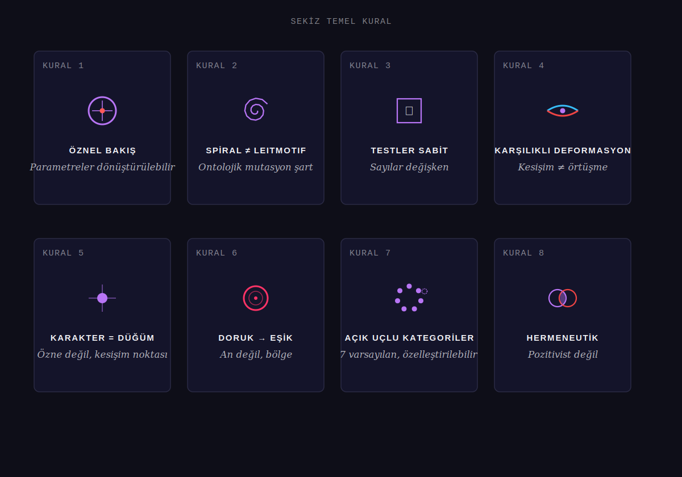
Sekiz kural — her birine ayırt edici piktogram
KURAL 1 Rejisörün Bakışı Özneldir, Parametreler Dönüştürülebilir
Matris, rejisör ya da dramaturgun bakışının yapısal ifadesidir. Spiral seçimi, ontolojik kategori tanımlaması, kesişim tespiti ve karakter konumlandırması öznel dramaturgik kararlardır. Model bu kararları nesnelleştirmez, yapısal olarak görünür kılar. Aynı metinden üretilen farklı matrisler, farklı prodüksiyonların yapısal haritalarıdır — biri diğerini geçersiz kılmaz. Ontolojik kategoriler, kuramsal referanslar ve tüm parametreler kişiye göre yenilenebilir, dönüştürülebilir.
KURAL 2 Spiral Döngü Leitmotif Değildir
Bir temanın spiral sayılabilmesi için her dönüşünde ontolojik statüsünün kategorik olarak değişmesi gerekir — sadece bağlamsal anlam değişimi değil. Bağlamsal değişim leitmotif; ontolojik statü değişimi spiraldir. Bu ayrım modelin ayırt edici gücüdür.
KURAL 3 Sayılar Sabit Değil, Testler Sabittir
Ne faz sayısı ne spiral sayısı önceden belirlenmiştir. Fazlar: minimum 3, üst sınır yok — oyunun talebi ne kadarsa o kadar. Spiraller: minimum 3 (matris oluşumu için gerekli), teorik üst sınır yok. Asıl kısıtlama sayılar değil, iki yapısal test: Ontolojik Taksonomi Testi ve Deformasyon Testi.
KURAL 4 Kesişim Örtüşme Değildir
Kesişimsel anlam olayı iki temanın aynı anda bulunması değildir. Kesişim karşılıklı deformasyon gerektirir: A spirali bu noktada olmasa, B spirali farklı mutasyona uğrardı. Bu test karşı-olgusaldır ve özneldir — Kural 1'in doğal sonucu.
KURAL 5 Karakter Özne Değil, Düğümdür
Matris modelinde karakter psikolojik özne değil, spiral döngülerin kesişim düğümüdür. Karakter dönüşümü, içinden geçen spirallerin mutasyonuna bağlıdır. Karakterler arasındaki fark, hangi döngülerin hangi yoğunlukta kesiştiğinden doğar.
KURAL 6 Doruk An Değil, Eşiktir
Klasik doruk noktası tek bir olaydır. Matris modelinde bu kritik yoğunluk eşiği olarak yeniden tanımlanır — spiral kesişim frekansının ve deformasyon yoğunluğunun matrisin taşıma kapasitesini aştığı bölge. Tek bir sahneye indirgenemez; bir faz geçişidir.
KURAL 7 Ontolojik Kategoriler Açık Uçludur
Uygulama yedi varsayılan kategori sunar: maddi, sembolik, performatif, fenomenolojik, somatik, epistemik, hayaletsel. Ama bu set kapalı değildir. Her rejisör/dramaturg kendi kategorilerini tanımlayabilir, mevcut olanları dönüştürebilir, yenilerini ekleyebilir. Kriter sabit bir liste değil, kategorilerin birbirinden ayırt edilebilir olmasıdır. Taksonomi Testi en az 3 farklı kategori ister — hangi kategoriler, senin kararın.
KURAL 8 Model Hermeneutiktir, Pozitivist Değildir
Matris dramaturjisi bir doğa bilimi modeli değil, yorumlayıcı bir çerçevedir. Aynı metinden farklı matrisler çıkarılabilir — bu hata değil, modelin üretken kapasitesinin kanıtıdır. Farklı şeflerin aynı senfoniyi farklı yorumlaması gibi. Model doğrulanabilirlik değil, yapısal tutarlılık iddia eder.

3. Arayüz Haritası
Uygulama üç yatay çubuğa bölünür: başlık (üstte, eylem butonları), sekmeler (altında, dokuz analiz paneli), katmanlar (en altta, beş ikon). Bunun altında Kural 1 banner'ı ve seçili sekmenin içeriği bulunur.
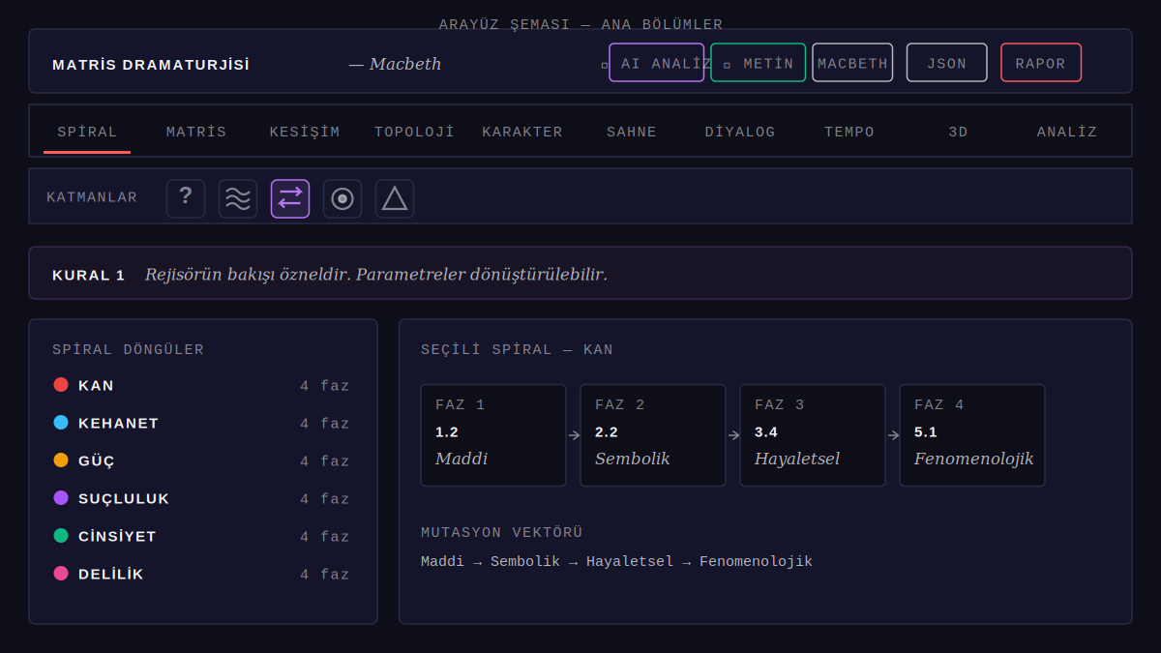
Arayüz ana bölümleri — başlık, sekmeler, katmanlar, Kural 1 banner'ı, spiral editörü

Başlık Butonları
BUTON | İŞLEV
⟁ AI ANALİZ | Oyun adı verildiğinde otomatik matris analizi. API anahtarı gerekir.
📄 METİN YÜKLE | Tam metin yükleyerek analiz. .txt, .pdf veya yapıştırma.
YENİ | Temiz sayfa açar — onaylı sıfırlama. Geri al (↶) ile dönülebilir.
MACBETH | Örnek proje yükler — 6 spiral, 7 kesişim, 3 karakter, 10 sahne, 13 replik.
İÇE AKTAR | Kaydedilmiş .json proje dosyasını yükler.
JSON | Mevcut projeyi .json olarak kaydeder. Geri yüklenebilir.
HTML RAPOR | Okunabilir HTML çıktısı. Tarayıcıda açılır, yazdırılabilir.
↶ (Geri Al) | Son yıkıcı işlemi geri alır (Ctrl+Z). 10 adıma kadar geçmiş tutar.

On Sekme
SEKME | KAPSAM
SPİRALLER | Spiral oluşturma, fazlar, ontolojik kategoriler, kuramsal referanslar. ⚙ ile kategorileri özelleştir.
MATRİS | Otomatik grid. Satırlarda spiraller, sütunlarda fazlar. Kesişimler işaretlenmiş.
KESİŞİMLER | Kesişimsel anlam olayları. Üç tip, kuramsal referans, seyirci etkisi (katman).
TOPOLOJİ | Radyal canvas haritası. Spirallerin uzamsal dağılımı.
KARAKTERLER | Karakter = kesişim düğümü. Dönüşüm haritası, içinden geçen spiraller.
SAHNE PLANLAYICI | Sahne sahne planlama. Otomatik tip hesaplama: geçiş / yoğunlaşma / düğüm / kritik.
DİYALOG | Replik seviyesi katman. Karakter, sahne, tempo, aktif spiraller, duygusal yoğunluk.
TEMPO | Ritim ve sessizlik haritası. Yoğunluk eğrisi, tempo dağılımı, pause noktaları.
3D HARİTA | Üç boyutlu dramaturji haritası. Spiraller helezon olarak, kesişimler düğüm olarak, animasyon modu ve ekran görüntüsü.
ANALİZ | Üç test: Taksonomi, Deformasyon, Eleştirel Okuma. Matris sağlık kontrolü.

Beş Katman Toggle
Sekmelerin altında küçük kare ikonlar var. Üzerine gelince tam isim görünür. Her ikon bir katmanı açar/kapatır; aktif katmanlar mor çerçeveli olur.
İKON | KATMAN | NE EKLER
? | Kuramsal Sorular | Her kuramsal referans için analitik soru açılır.
≋ | Yoğunluk Zaman Çizgisi | Analiz sekmesinde sahne bazlı yoğunluk grafiği belirir.
⇌ | Spiral İlişkileri | Kesişim dışı yapısal ilişkiler: paralel / antagonist / asimetrik.
⊙ | Seyirci Katmanı | Kesişimlere seyirci etkisi atanabilir: katharsis, verfremdung, şok...
⟁ | Performans Spiralleri | Spirallere tip atanabilir: tematik / duyusal / bedensel.
İPUCU Katmanlar birbirinden bağımsız. Hepsini açıp kapatabilirsiniz. Başlangıçta hepsini kapalı bırakıp temel matrisi kurun, sonra ihtiyaç duydukça açın.

◐ Tema Değiştirici — Koyu / Açık
Başlık şeridinin sağ ucundaki yarı-ay simgesi (◐ koyu modda, ◑ açık modda) tek tıkla temayı değiştirir. Açık temada arka plan bej-beyaz, metin koyu lacivert, kırmızı/mor aksanlar biraz daha koyu tonlara kayar (açık zeminde yüksek doygunluk kontrast kaybeder). Seçim tarayıcının local storage'ına kaydedilir — bir sonraki açılışta aynı tema gelir.
İPUCU Koyu tema uzun çalışmalar için daha az yorucudur; açık tema ekran paylaşımı, projeksiyon ve yazılı çıktılar için tercih edilebilir. Prova sunumlarında, projeksiyonla duvara yansıtırken açık temayla çalışmak izleyicinin görmesini kolaylaştırır.
UYARI 3D HARİTA sekmesinin arka planı temayla birlikte değişir ama tüm düğüm renkleri koyu zemin için kalibre edilmiştir. Açık temada özellikle beyaz eşzamanlı kesişim düğümleri az görünür. 3D haritayı kullanırken koyu tema önerilir.

4. AI ile Analiz ve Düzenleme
Uygulama Anthropic Claude API'si ile konuşur. Üç giriş yolu var: oyun adı ile analiz, tam metin ile analiz, ve mevcut bir analizi komutla düzenleme.

API Anahtarı Oluşturma
Adım 1. console.anthropic.com/settings/keys adresine gidin.
Adım 2. Create Key butonuna basın. Açılan pencerede Allow browser access seçeneğinin işaretli olduğundan emin olun. Bu kritik: tarayıcı erişimi kapalıysa istek reddedilir.
Adım 3. Oluşturulan anahtarı kopyalayın (sk-ant-... ile başlar). Bir daha göremezsiniz.
UYARI API anahtarı sizin hesabınızla faturalandırılır. Uygulama anahtarı yalnızca sizin tarayıcınızın local storage alanında tutar, Anthropic sunucularına gönderir. Hiçbir yere yüklemez.

⟁ AI ANALİZ — Oyun Adı ile
Adım 1. ⟁ AI ANALİZ butonuna basın.
Adım 2. API anahtarınızı yapıştırın.
Adım 3. Oyun adını ve varsa ek bağlam yazın. Örnekler: Hamlet - Shakespeare, Rhinoceros - Ionesco, absürd tiyatro, Yerma - Lorca, cinsiyet ve beden.
Adım 4. Derinlik seçin: Standart (4-6 spiral, 5-7 kesişim) veya Derin (6-8 spiral, 7-10 kesişim, sahne planı dahil).
Adım 5. MATRİSİ OLUŞTUR. Birkaç saniye bekleyin. Tüm sekmeler otomatik dolar.
İPUCU AI'ın ürettiği matris bir *başlangıç noktasıdır*, nihai cevap değildir (Kural 1). Üretilen her şey düzenlenebilir — spiraller, kesişimler, karakterler, fazlar. AI'ın görmediği bir spirali ekleyin; yanlış bir kategori seçimini değiştirin.

📄 METİN YÜKLE — Tam Metin ile
Oyun adı yerine tam metni yükleyerek analiz etmek daha hassas sonuç verir. AI metni bizzat okur.
Adım 1. 📄 METİN YÜKLE butonuna basın.
Adım 2. API anahtarını girin (önceden girdiyseniz hatırlar).
Adım 3. Üç yöntemden biriyle metin ekleyin: (a) Dosya Seç ile .txt dosyası, (b) .pdf dosyası (PDF.js ile metin otomatik çıkarılır — taranmış/görüntü PDF'ler desteklenmez), (c) metni doğrudan yapıştırın.
Adım 4. İsterseniz Ek Yönergeler yazın: feminist okuma, Brechtçi yabancılaştırma, güç ve şiddet odaklı okuma gibi.
Adım 5. METNİ ANALİZ ET. AI metni okuyarak matris üretir.
İPUCU Oyun metni kısaltılmadan gönderilir. Claude'un 200.000 token bağlam penceresi herhangi bir tiyatro metnini eksiksiz taşır — bir oyun tipik olarak 60-120 bin karakter, yani sınırın çok altında.
UYARI Eğer metin çok uzun gelirse (210.000 token hatası), sorun muhtemelen metnin uzunluğu değil, kalitesidir: genelde PDF'ten bozuk çıkarılmış veya iki dilli layout gibi durumlardır. Taranmış PDF'leri önce OCR ile metne çevirin.

✎ AI DÜZENLE — Analizi Yazarak Değiştir
Analiz tamamlandıktan sonra mevcut matris üzerinde yapısal değişiklikler istemek için kullanılır. AI mevcut projenin tamamını (spiraller, fazlar, kesişimler, karakterler, ilişkiler, kategoriler) okur, talebine göre değiştirir ve bir önizleme gösterir. Onayladığında uygulanır.
Adım 1. ✎ AI DÜZENLE butonuna basın — üstte turuncu renkli buton. Boş bir projede çalışmaz; önce AI ANALİZ, METİN YÜKLE veya MACBETH ile bir matris oluşturmuş olmak gerekir.
Adım 2. Modal üstünde mevcut projenin özeti görünür: kaç spiral, kaç kesişim, hangi spirallerin adları. Düzenlemenin neye uygulandığını bilmek için.
Adım 3. Komut alanına ne değiştirmek istediğini yaz. Kısa ve net cümleler en iyisidir. Birden fazla değişikliği bir komutta birleştirebilirsin — AI hepsini birden yapar.
Adım 4. Mevcut sahneleri koru onay kutusu varsayılan açık. Açık olduğunda AI sahne planını ve diyalogları değiştirmez, yalnızca yapısal öğelerle (spiral, kesişim, karakter, ilişki) oynar. Oyun metnini değiştirmek istemiyorsan açık bırak — hem gönderilen JSON küçülür, hem yanlışlıkla sahne silmesi engellenir.
Adım 5. DEĞİŞİKLİĞİ UYGULA. AI düşünür, değişiklikleri önizleme olarak gösterir.
Adım 6. Önizleme ekranında turuncu sol şeritli kutularda her değişiklik tek tek yazar: "Suçluluk spirali çıkarıldı (3 kesişimden de kaldırıldı)", "Kehanet spiraline 'İnkar' fazı eklendi (2.3, hayaletsel)". Alt tarafta öncesi/sonrası istatistikleri.
Adım 7. İstediğin değişiklik doğruysa ✓ UYGULA ile state'e işle. Değilse İPTAL ET, yeniden komut yaz.

AI DÜZENLE — Örnek Komutlar
KOMUT TİPİ | ÖRNEK
Spiral çıkar | Suçluluk spiralini çıkar
Spiral ekle | 4 fazlı yeni bir 'kader' spirali ekle, kehanetle paralel ilişkili olsun
Faz ekle | Kehanet spirali için 2. perdede yeni bir faz ekle, kör noktayı doldur
Kategori değiştir | Lady Macbeth'in cinsiyet spiralini performatif okumaya çevir
Kesişim tipi değiştir | Banquo hayaleti sahnesini eşzamanlı kesişimden deformasyona çevir
Kritik eşik işaretle | Uyurgezerlik sahnesini kritik eşik olarak işaretle
Kuramsal referans ekle | Tüm kesişimlere Butler / performativite referansı ekle
Spiral ilişkisi ekle | Güç ve kan spiralleri arası antagonist ilişki tanımla
Yapısal revizyon | 4 spirale indirgeyelim, en zayıf ikisini çıkar ve kalanları yeniden dengeyip kesişimleri tazele
İPUCU Komutta mümkün olduğunca spesifik ol: *'Lady Macbeth'i değiştir'* değil, *'Lady Macbeth'in cinsiyet spiralinin 3. fazını somatik yerine performatif kategoriye çevir'*. Belirsiz komutlarda AI tahmine başvurur, istediğin şey çıkmayabilir.
UYARI AI bazen istemediğin şeyleri de değiştirir — örneğin sen faz eklemek için komut verdiğinde ID'leri de yenileyebilir. Önizleme ekranı bu yüzden önemli: uygulamadan önce gör. Uygulandıktan sonra beğenmezsen başlıktaki ↶ Geri Al butonu (veya Ctrl+Z) tek tuşla önceki duruma döndürür. Önemli sürümler için JSON dışa aktarmak yine de profesyonel alışkanlık olmalı — geri al geçmişi son 10 işlemle sınırlıdır ve sayfa kapanınca silinir.

5. Spiraller
Spiral, matris modelinin temel yapı taşıdır. Bir spiral bir tema değildir; bir temanın kendi varoluş kipini değiştire değiştire dönen yörüngesidir (Kural 2).

Spiral Oluşturma
Adım 1. + butonuyla yeni spiral ekleyin, ya da AI Analiz'in ürettiğini düzenleyin.
Adım 2. Ad: Büyük harfle, Türkçe. KAN, KEHANET, GÜÇ, SUÇLULUK, CİNSİYET, DELİLİK gibi. Tek kelimelik, kategorik.
Adım 3. İngilizce: İsteğe bağlı — iki dilli çalışma için.
Adım 4. Renk: Her spiral farklı renkte. Sekiz hazır renkten seçin.
Adım 5. Mutasyon Vektörü: Spiralin fazlar arası yörüngesinin özeti. Ok notasyonu: Maddi → Sembolik → Hayaletsel → Fenomenolojik gibi. Analiz açısından önemli — spiralin hikâyesini tek satırda söyler.

Fazlar
Her spiralin minimum 3 fazı olmalı (Kural 3). Üst sınır yok — oyunun talebine göre 4, 5, 6, 7 faz kullanabilirsiniz. Her faz dört alan ister:
ALAN | İÇERİK | ÖRNEK
Perde | Metindeki konum | 2.2
Etiket | Fazın kısa adı | Maddi / Suç
Kategori | Ontolojik kategori (dropdown) | Maddi
Açıklama | Fazın içeriği | Cinayet kanıtı — leke
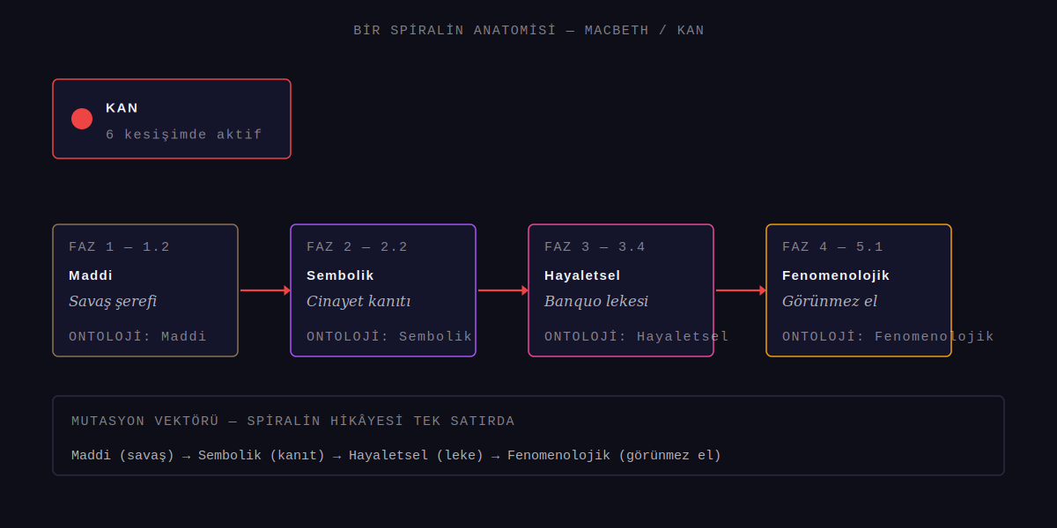
Bir spiralin anatomisi — Macbeth / KAN üzerinden beş faz ve mutasyon vektörü
UYARI Bir spiralin minimum 3 faz kuralı vardır, ama asıl test *faz sayısı* değil *ontolojik mutasyon* sayısıdır. 5 fazdan oluşan bir spiralin 5 fazı da aynı kategoride ise o zaten leitmotif sayılır (Kural 2). Fazlarınızın kategorileri gerçekten farklı olmalı.
UYARI **Simetri tuzağı.** Tüm spiralleri aynı sayıda fazla tutmak yaygın bir hatadır — hem rejisörlerin, hem AI'ın alışkanlığıdır. Oysa gerçekte her tema farklı ölçülerde dönüşüm geçirir. Macbeth'te kehanet üç uğrakta döner (Cadılar sahneleri), kan beş farklı statüden geçer (en yoğun motif), suçluluk üç aşamada gelişir (şok → projeksiyon → somatizasyon). Her spirali kendi ihtiyacına göre boyutlandırın. Analiz sekmesindeki **Faz Simetrisi** uyarısı bu hatayı yakalar.
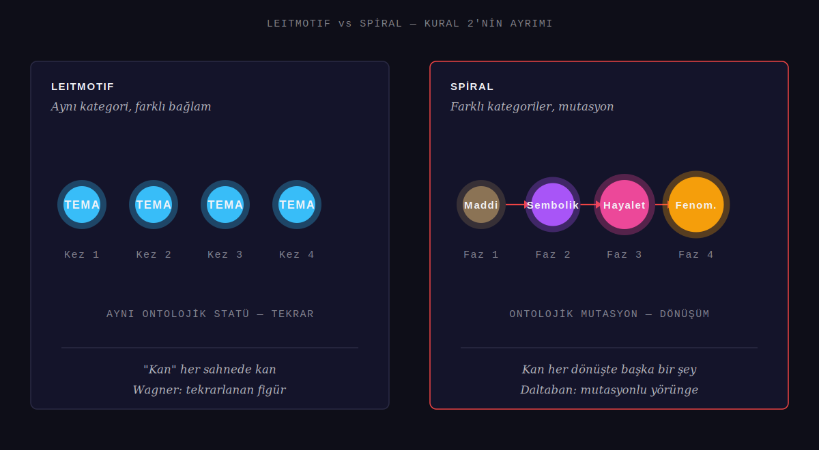
Kural 2 — leitmotif (aynı kategori tekrarı) ile spiral (kategoriler arası mutasyon) arasındaki temel ayrım

Ontolojik Kategoriler
7 varsayılan kategori sağlanır. Kural 7 gereği bu set kapalı değildir — ⚙ butonu ile düzenleyebilirsiniz: yeni kategori ekleyebilir, çıkarabilir, yeniden adlandırabilirsiniz.
KATEGORİ | TANIM
Maddi | Fiziksel, elle tutulur, gözle görülür nesne
Sembolik | Anlam taşıyan ama fiziksel olmayan gösterge
Performatif | Eylem olarak var olan, yapılarak üretilen
Fenomenolojik | Yalnızca bilinçte var olan, öznel deneyim
Somatik | Bedende cisimleşmiş, bedensel olarak taşınan
Epistemik | Bilgi/bilme kipi olarak var olan
Hayaletsel | Varlığı/yokluğu belirsiz, ontolojisi çatlak
İPUCU Farklı tiyatro geleneklerine göre kategoriler değişir. Politik tiyatro için `İdeolojik`, `Sınıfsal`, `Biyoiktidar` eklenebilir. Post-dramatik tiyatro için `Mekânsal`, `Ritmik`, `Sessel` kategorileri daha verimli olabilir. Kural 7 bu esnekliği açıkça izin verir.

Kuramsal Referanslar
Her faza, kesişime ve karakter dönüşümüne 30 kuramsal referanstan biri atanabilir. Freud, Lacan, Foucault, Deleuze, Bourdieu, Adorno, Butler, Kristeva, Merleau-Ponty, Derrida, Agamben, Žižek, Fanon, Girard kuramlarından seçmeler. Kuramsal Sorular katmanını (?) açarsanız, her atama için o kurama özgü analitik sorular belirir.

6. Matris
Matris sekmesi otomatik bir griddir. Satırlarda spiraller, sütunlarda fazlar. Kesişimler ⊗ sembolüyle, kritik yoğunluk eşiği kırmızı halo ile işaretlenir. Bu sekme salt-okunur — düzenleme kendi sekmesinde yapılır.
İPUCU Matris görünümü genel dengeyi görmek için en iyi yerdir. Eğer bir satır çok dolu, başka bir satır boş ise spiral dağılımı dengesizdir. Eğer bir sütun boş ise bazı fazlar atanmamıştır.

7. Kesişimler
Kesişimsel anlam olayı, 2 veya daha fazla spiralin aynı anda faz değiştirdiği ve birbirini deforme ettiği noktadır (Kural 4). Üç tip vardır:
TİP | TANIM | KRİTER
Eşzamanlı | İki spiral aynı anda faz geçirir | Zamansal örtüşme + karşılıklı etki
Deformasyon | A'nın mutasyonu B'nin yörüngesini değiştirir | B, A olmadan farklı mutasyona uğrar mıydı?
Generatif | Kesişim yeni spiral doğurur | Önce olmayan bir tema kesişimden üretilir
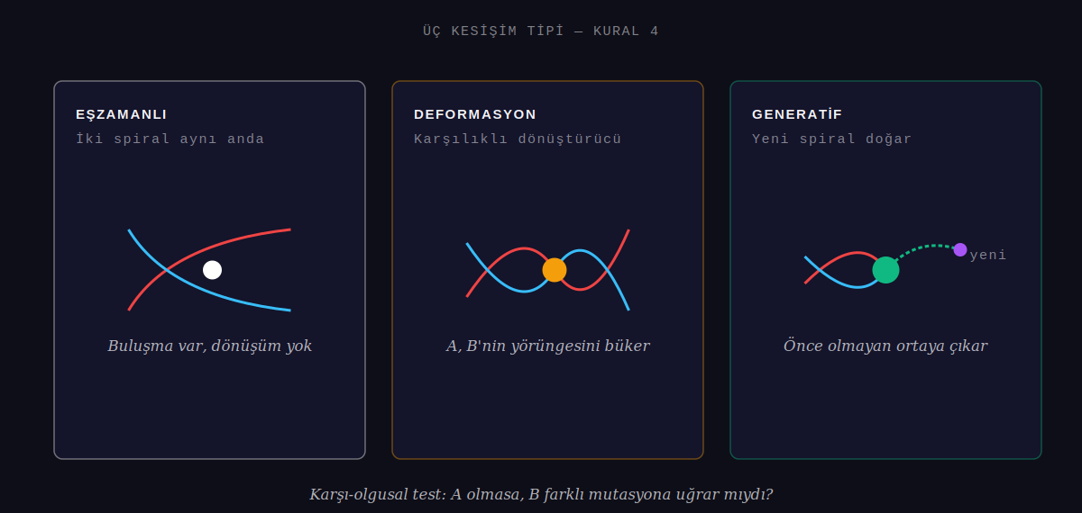
Üç kesişim tipi — eşzamanlı (buluşma), deformasyon (dönüştürme), generatif (yeni spiral doğurma)
UYARI Kesişim tespiti özneldir (Kural 1 + 8). İki dramaturg aynı metinde farklı kesişimler bulabilir — bu hata değil, modelin doğası. Önemli olan tespit ettiğiniz her kesişimin Kural 4'ü geçiyor olması: sadece iki temanın aynı anda bulunması kesişim değildir, deformasyon şart.

Kritik Yoğunluk Eşiği
Klasik dramaturjideki doruk noktasının matris karşılığı (Kural 6). Bir kesişim 'kritik' işaretlendiğinde, o anın sistemin taşıma kapasitesini aştığı kabul edilir. Bir matriste genellikle 1-2 kritik eşik bulunur — çok sayıda kritik eşik matrisin yapısını zayıflatır (kritik olan her şey kritiksizdir).
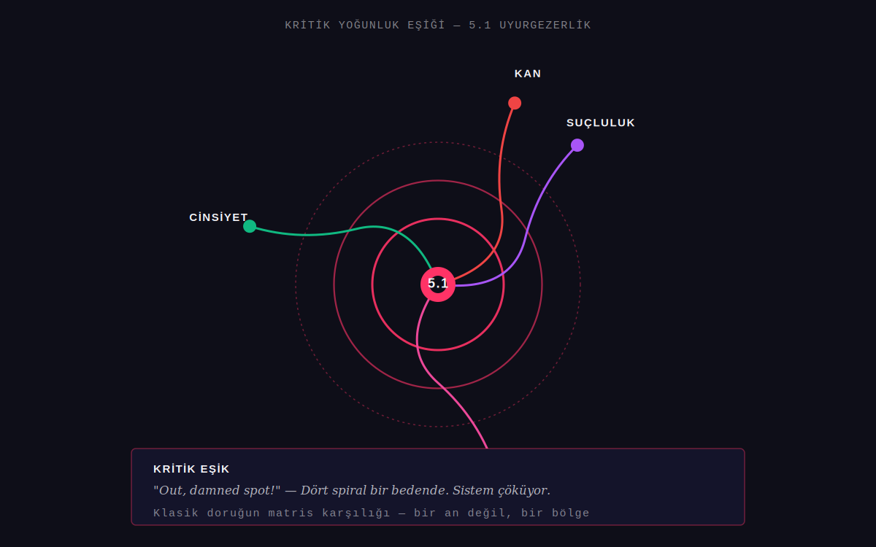
Macbeth 5.1 uyurgezerlik sahnesi — dört spiralin aynı bedende kesişmesi ve sistemin çöküşü

8. Topoloji
Topoloji sekmesi matrisi uzamsal olarak görselleştirir. Her spiral bir yörünge olarak dairenin çevresinde döner; kesişimler merkezi dolduran düğümler halinde belirir. Bu görünüm olay örgüsünü değil ilişkisel yapıyı gösterir.
İPUCU Topoloji sahne tasarımcısıyla konuşmak için ideal bir görsel dildir. Sahne tasarımı da uzamsal bir dramaturjik önermedir. Topolojideki merkezi düğümler mekânsal merkezlere, çevresel döngüler sahne kenarlarına karşılık gelebilir.

9. Karakterler
Matris modelinde karakter psikolojik özne değildir; spiral döngülerin kesişim düğümüdür (Kural 5). Karakterin karmaşıklığı içinden geçen spirallerin çeşitliliğinden doğar.
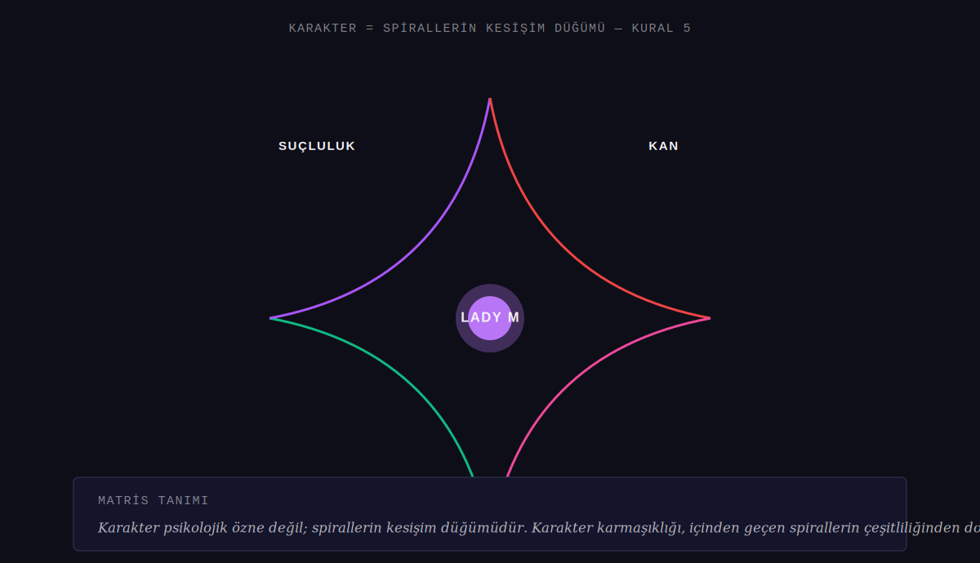
Lady Macbeth — dört spiralin (cinsiyet, suçluluk, kan, delilik) kesişim düğümü

Karakter Oluşturma
Adım 1. + butonuyla yeni karakter ekleyin.
Adım 2. Ad: Karakterin oyunda geçen adı.
Adım 3. İçinden Geçen Spiraller: Bu karakter hangi spirallerin kesişim düğümü? Birden fazla seçilebilir.
Adım 4. Dönüşüm Haritası: Spirallerin mutasyonuna bağlı olarak karakter nasıl değişir? Her aşama için perde, durum, açıklama, ilgili kuramsal referans girin.
Adım 5. Notlar: Karakter hakkında genel notlar.
İPUCU Macbeth presetinde Macbeth beş spiralden geçer (kan, kehanet, güç, cinsiyet, suçluluk), Lady Macbeth dört spiralden (cinsiyet, suçluluk, kan, delilik), Banquo iki spiralden (kehanet, kan). Karakterler arası fark, spiral kombinasyonundan doğar.

10. Sahne Planlayıcı
Matris modelini somut prodüksiyon kararlarına dönüştüren katman. Her sahneye aktif spiraller atanır; uygulama sahne tipini otomatik hesaplar.
TİP | KOŞUL | NE ANLAMA GELİR
Geçiş | 1 spiral aktif | Yavaş ritim, tek tematik hat. Hazırlık sahneleri.
Yoğunlaşma | 2+ spiral aktif, kesişim yok | Gerilim birikiyor ama kritik an gelmedi.
Düğüm | 2+ spiral + tanımlı kesişim | Matrisin asıl anlam olayı burada.
Kritik | Düğüm + kesişim kritik işaretli | Yoğunluk eşiği — matrisin çöküş noktası.
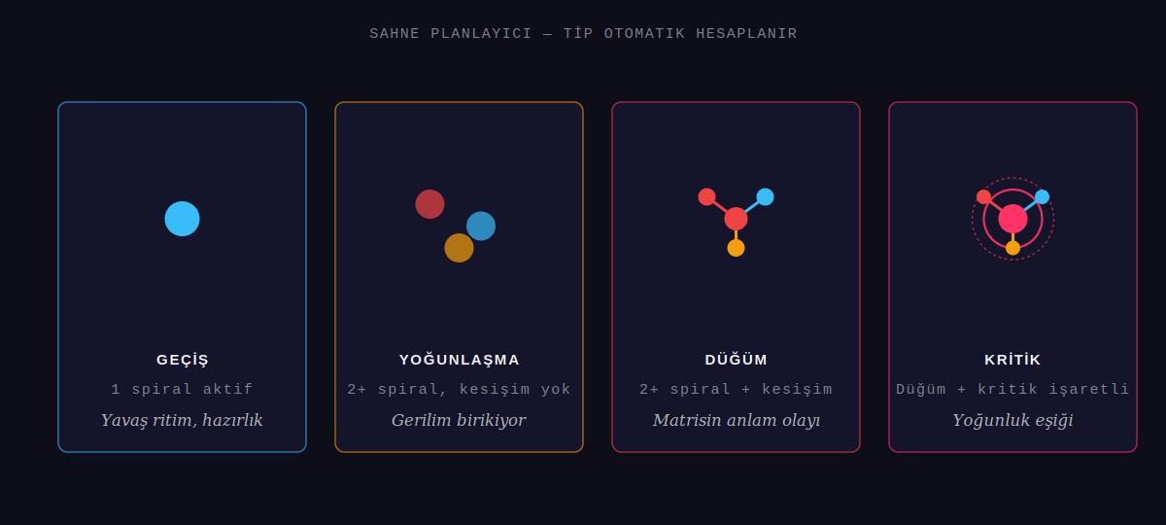
Dört sahne tipi — geçiş, yoğunlaşma, düğüm, kritik. Uygulama tipleri otomatik hesaplar

Pratik Kullanım
Bir sahne planı hazırlayın, her sahneye o anda aktif olduğunu düşündüğünüz spiralleri seçin. Uygulama tipleri otomatik hesaplar. Sonucu bir ritim haritası olarak okuyun: bir sürü geçiş sahnesinden sonra bir düğüm — bu sağlıklı ritimdir. Birbirine yakın çok sayıda kritik — metni fazla yüklüyor olabilirsiniz.

11. Diyalog Katmanı
Matris modelinin sahne seviyesinden replik seviyesine indiği katman. Beckett pause'ları, Pinter sessizlikleri, Mamet üst üste binmeleri (overlap) bu sekmede yapısal birim haline gelir.

Diyalog Ekleme
Adım 1. + YENİ REPLİK EKLE butonuna basın.
Adım 2. Dört dropdown ile repliği konumlandırın: karakter, sahne, tempo, ve ihtiyacınız olursa metin (Shakespeare alıntısı, kendi notunuz, veya sadece 'pause' açıklaması).
Adım 3. Repliği hangi spirallerin geçtiğini işaretleyin — replik metnine göre.
Adım 4. Duygusal yoğunluğu 0-10 skalasında ayarlayın.

Altı Tempo Tipi
TEMPO | AÇIKLAMA | TİYATRO ÖRNEĞİ
Staccato | Kısa, kesik, hızlı replikler | Mamet, Pinter gerilimi
Legato | Uzun, akıcı, birleşik replikler | Monolog, itiraf
Rubato | Değişken tempo, duygu taşan | Çehov, Williams
Duraksama | Sessizlik, pause | Beckett, Pinter
Üst Üste | Çakışan replikler | Mamet overlap, çoklu konuşma
Sessizlik | Replik yok, tamamen boşluk | Fiziksel sahne, post-dramatik
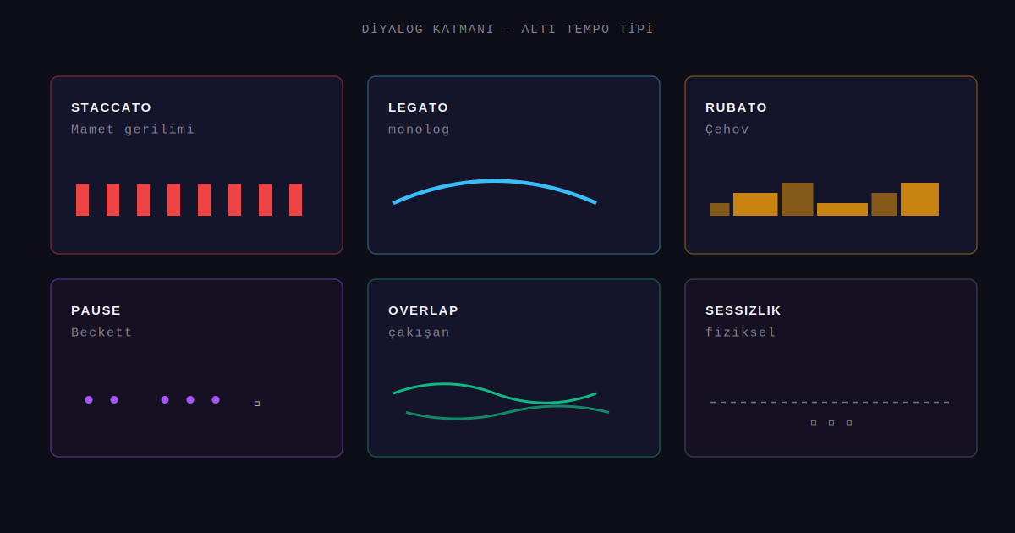
Altı tempo tipi — her birinin ritmik karakteri ve tiyatrosal karşılığı
İPUCU Pause ve Sessizlik tempoları mor arka plan ile işaretlenir. Bu yapısal olarak önemli: Beckett'ta veya Pinter'da pause bir replik kadar anlam taşır. Pause'u işaretlemeden Pinter analizi yapmak, yarısını atlamak demektir.

Diyalog Katmanının Dramaturgik Değeri
Bu sekme sistemin eleştiriye en açık eksikliğini kapatır. Matris dramaturjisinin önceki sürümleri sahne seviyesinde kalıyordu — bir sahnede hangi spiraller aktif, ama bu sahnede kim neyi söylüyor ne sessiz kalıyor bilgisi yoktu. Szondi Theorie des modernen Dramas'ta 'dramın temel birimi diyalogdur' der. Diyalog katmanı bu iddiayı matris modeline taşır.

12. Tempo Haritası
Diyalog katmanının analitik çıktısı. Üç görsel katman sunar:

Yoğunluk Çubukları
Her sahne için bir çubuk, yüksekliği replik sayısı, rengi baskın tempo. Sahneler arası ritmi tek bakışta görürsünüz.

Duygusal Yoğunluk Eğrisi
Sahnelerin ortalama yoğunluğu sparkline eğri olarak. Dramatik ivme, yoğunluğun nasıl tırmandığı, nerede düştüğü, nerede tepe yaptığı görünür.

Tempo Dağılım Kartları
Altı tempo tipinin oyun genelinde yüzdesi. Metnin tempo karakterini özetler: çoğunlukla staccato ise gergin/kesik bir metindir; çoğunlukla legato ise itirafsel/meditatiftir; pause oranı yüksekse Beckettçidir.

Sessizlik Haritası
Tüm pause ve sessizlik noktalarının listesi. Her biri hangi sahne, hangi karakter, varsa metin notu ile birlikte. Bir pause bulut haritası — post-dramatik analiz için paha biçilmez.

13. 3D Dramaturji Haritası
Matris dramaturjisinin uzamsal özünü yakalayan üç boyutlu görselleştirme. Spiraller gerçekten spiral olarak — helezonlar halinde — döner; kesişimler yörüngelerin buluştuğu parlak düğümler olarak belirir; kritik eşikler patlama halkaları olarak görünür; generatif kesişimlerden doğan yeni spiraller kavisli çizgilerle üzerine bağlanır. Üç boyutlu topoloji, matrisin bir grid ya da radyal diyagram olarak görülemeyen ilişki hacmini ortaya çıkarır.
İPUCU 3D motor (Three.js) ilk açılışta internet üzerinden yüklenir. Birkaç saniye sürebilir. Bir kez yüklendikten sonra sekme değişimlerinde hemen açılır. Motor yüklenemezse uygulama basit mouse kontrolüne otomatik geçer.

Eksenlerin Anlamı
Z ekseni (dikey) oyunun zamansal akışını temsil eder. Alt uç başlangıç (birinci perde), üst uç son (son perde). Etiketlerle işaretlenmiştir: BAŞLANGIÇ altta, SON üstte.
X-Y düzlemi (yatay) spirallerin uzamsal dağılımıdır. Her spiral dairesel çevrede kendi merkezini alır. Bu dağılım matematiksel — tematik yakınlığa göre değil, görsel okunabilirlik için eşit aralıklı.
Her spiral kendi merkezi etrafında iki tam tur dönen helezondur. Tur yarıçapı fazın ontolojik kategorisine göre hafifçe değişir; bu değişim ontolojik mutasyonu görsel olarak okumayı mümkün kılar. Bir spiralin yarıçapı sabit duruyorsa leitmotif tehlikesi vardır (Kural 2).
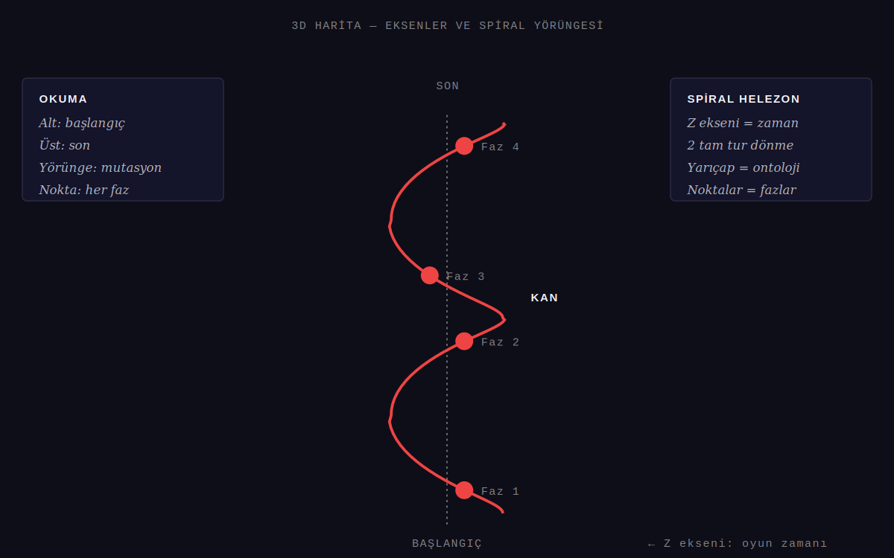
3D haritada bir spiral yörüngesi — KAN spirali Macbeth boyunca dört fazıyla birlikte

Düğüm Tipleri
DÜĞÜM | RENK / ŞEKİL | ANLAM
Faz noktası | Spiralin rengiyle aynı — küre | Her spiralin fazları üzerinde parlak top
Eşzamanlı kesişim | Beyaz küre | İki spiral aynı z'de, deformasyon yok
Deformasyon kesişimi | Sarı küre | A spirali B'yi mutasyona zorlar
Generatif kesişim | Yeşil küre + yeşil kavisli çizgi | Kesişim yeni bir spiral doğurur
Kritik eşik | Kırmızı çift torus halka | Yoğunluk matrisin kapasitesini aşar
Paralel ilişki | Mavi kalın tube — düz kemer | Spiraller aynı yönde pekiştirir
Antagonist ilişki | Kırmızı tube — kesikli parçalar | Spiraller zıt yönde gerer
Asimetrik ilişki | Sarı tube — kesikli + ok ucu | Tek yönlü bağımlılık
Kesişim-kesişim bağı | Ortak spiralin renginde ince tube | Aynı spirali paylaşan kesişimler arası ağ
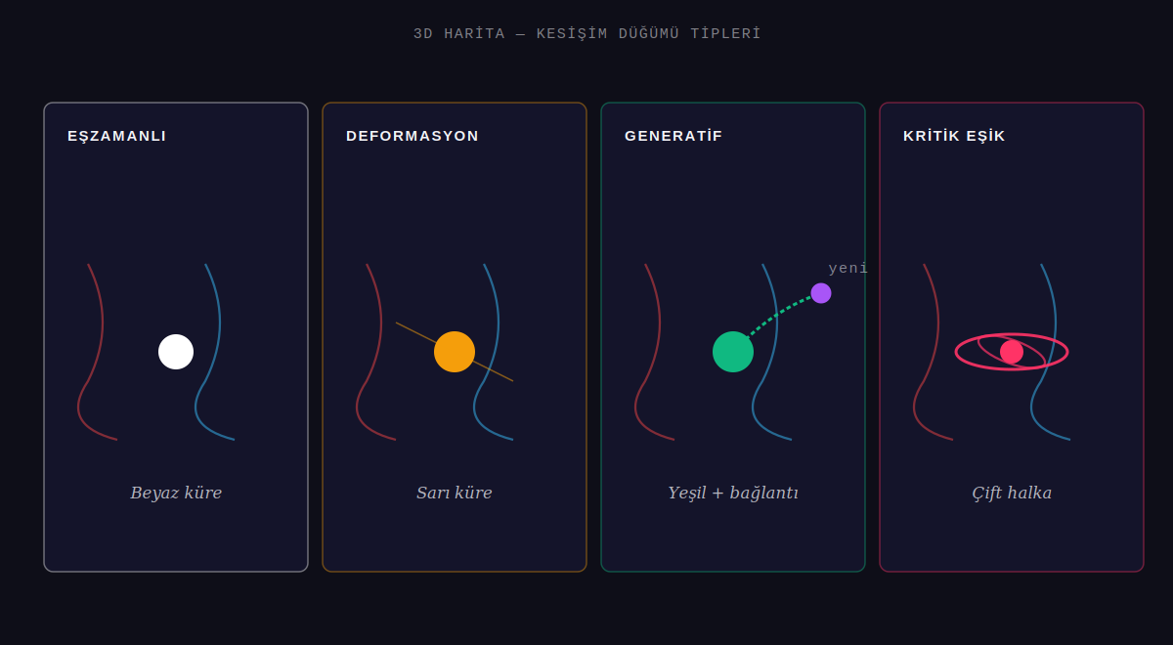
Dört kesişim tipinin 3D'deki görsel temsilleri

Spiraller Arası İlişki Eksenleri
Matris dramaturjisinde kesişim düğümleri kadar, kesişimler arası ilişkiler de önemlidir. Bir kesişim izole bir nokta değil, bir ağın kavşağıdır. 3D harita bu ağı iki ayrı görsel katmanda gösterir.
Spiral-spiral ilişkileri (paralel, antagonist, asimetrik) z ekseninin ortasından geçen kalın tube geometri olarak çizilir. İki spiralin tabanından zirvesine uzanan gerçek kemerlerdir — alt düzleme gömülü silik kavisler değil, doğrudan okunabilir yapısal bağlar. Paralel ilişkiler düz mavi tube, antagonist ilişkiler kesikli kırmızı tube (parça parça), asimetrik ilişkiler kesikli sarı tube + ok ucu (yönsel bağımlılığı gösterir). Tube materyali emissive — kendi ışığını saçar, karanlık sahnede net görünür.
Kesişim-kesişim bağlantıları matrisin ikincil ağıdır. Aynı spirali paylaşan her kesişim çifti birbirine ince bir tube ile bağlanır. Bağlantının rengi paylaşılan spiralin renginde; ortak spiral sayısı arttıkça çizginin parlaklığı ve kalınlığı da artıyor. Bu sayede 'bu kesişim şununla konuşuyor' ilişkisi haritada hemen görülür — kesişimler izole noktalar olarak okunmaz, bir diyalog ağında okunur.
İPUCU Kesişim-kesişim bağlarını takip ederken dikkat edilecek bir kalıp: eğer birkaç kesişim tek bir spiral rengiyle yoğun biçimde birbirine bağlıysa, o spiral matrisin **omurga spirali**dir. Diğer spiraller onun etrafında hareket eder. Bu rejisörün seçim yapması gereken bir noktadır: omurga spirali prodüksiyonun ışık-ses paletinin baskın rengi olabilir.

Fare Kontrolleri
Sol fare düğmesini basılı tutarak kamerayı döndürürsünüz. Sağ fare düğmesi görüntüyü kaydırır (pan). Fare tekerleği yakınlaştırma/uzaklaştırma içindir. Bir düğüme fare imleci getirdiğinizde imleç parmağa dönüşür — tıklanabilir demektir.

Düğüm Tıklama — Detay Paneli
Haritadaki her düğüm tıklanabilir. Tıklayınca tıklanan düğümün etrafına parlak beyaz bir halka çıkar ve sağ panelde detay görüntülenir.
Spiral tıklandığında: spiralin adı, mutasyon vektörü, tüm fazları (perde konumu, etiket, ontolojik kategori, açıklama), ve kaç kesişimde yer aldığı.
Faz noktası tıklandığında: o fazın hangi spirale ait olduğu, konumu (perde), ontolojik kategorisi ve açıklaması.
Kesişim düğümü tıklandığında: kesişimin tipi (generatif/deformasyon/eşzamanlı), kritik olup olmadığı, etiketi, perde konumu, açıklaması, kesişen spirallerin listesi, generatif ise doğan spiral özel bir kutuda, ve varsa kuramsal referanslar.
İPUCU Haritada boş alana tıkladığınızda detay paneli temizlenir ve halka silinir. Başka bir düğüme tıklarsanız otomatik olarak o düğüme geçer.

Animasyon Modu — Zamansal Akış
Canvas üstündeki kontrol şeridi oyunun zamansal akışını ileri oynatmanızı sağlar. Bu, statik topolojinin yapamadığı bir şeydir: matrisin oyunun boyunca nasıl inşa olduğunu izlemek.
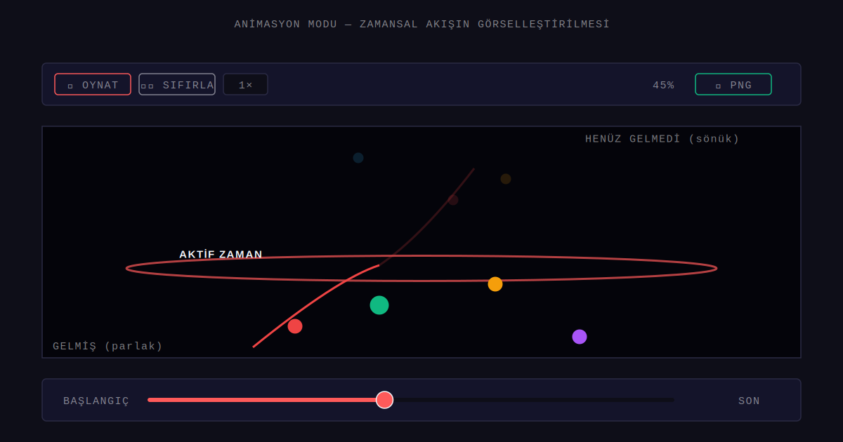
Animasyon şeması — kontrol butonları, aktif zaman halkası, parlak/sönük düğüm durumları
Adım 1. ▶ OYNAT butonuna basın. Harita alttan (başlangıç) üste (son) doğru sırayla belirmeye başlar. Faz noktaları ve kesişimler gelene kadar sönüktür; o zaman noktasına ulaşınca parlak hale gelir.
Adım 2. Hız seçicisi ile akışı hızlandırıp yavaşlatın. 0.25× yavaş çekim analizi için, 4× genel bakış için.
Adım 3. ❚❚ DURAKSAT istediğiniz anda oynatmayı durdurur. O noktada 3D haritayı döndürebilir, incelemek istediğiniz düğümlere tıklayabilirsiniz.
Adım 4. ◀◀ SIFIRLA zamanı başa sarar (timeline 0).
Adım 5. Canvas altındaki zaman çizgisi slider'ını elle çevirerek istediğiniz anı seçebilirsiniz. Slider'a dokunur dokunmaz oynatma otomatik olarak duraklar.
Oynatma sırasında haritanın tam ortasında yatay bir kırmızı halka (ring) belirir — şu anki zaman düzlemi. Bu halka, matrisin inşasını izlerken şu anda oyunun hangi noktasında olduğunuzu gösterir. Oynatma sona erince halka kaybolur, çünkü tüm harita görünür olur.
İPUCU Animasyon özellikle provada faydalıdır. Oyuncularla veya tasarımcılarla haritayı paylaşırken, 0.5× hızda oynatmak oyunun yapısal eğrisini beraberce takip etmenizi sağlar. 'Bu noktada yeni bir spiral doğuyor', 'Burada üç spiral aynı anda kritik eşiğe ulaşıyor' gibi konuşmalar zamana bağlanınca daha somut hale gelir.

Ekran Görüntüsü — PNG
📸 PNG butonu o anki 3D görüntüyü PNG olarak indirir. Döndürdüğünüz açı, seçtiğiniz zaman, açık/kapalı katmanlar — hepsi göründüğü gibi kaydedilir. Dosya adı otomatik: matris-3d-[proje-adı]-[yıl-ay-gün-saat-dakika].png
Bu özelliği prodüksiyon sunumlarında, raporlarda, akademik makalelerde kullanabilirsiniz. Haritanın farklı anlarından birkaç görüntü alıp bir dizi oluşturmak — oyunun yapısal evrim görselinin en net yoludur.
UYARI Bazı tarayıcılar WebGL canvas'tan PNG kaydetmeye güvenlik kısıtı koyabilir. Çalışmazsa farklı tarayıcı deneyin (Chrome en güvenilir). Bir alternatif: işletim sisteminin ekran görüntüsü kısayoluyla (Cmd+Shift+4 Mac, PrtScn Windows) canvas alanını yakalamak.

Sağ Panel Kontrolleri
Spiral Görünürlüğü: her spiral için bir kutucuk. Kapatırsanız o spiralin yörüngesi ve tüm faz noktaları haritadan kaybolur. İki spiral arasındaki ilişkiyi izole etmek için diğerlerini geçici kapatmak çok yararlıdır.
Katmanlar: kesişim düğümleri, kritik eşikler, generatif bağlantılar, spiral ilişkileri, otomatik döndür — hepsi tek başına açılıp kapatılabilir. Karmaşık matrislerde (6+ spiral) bazı katmanları geçici kapatmak haritayı okunabilir kılar.
Bakış Açısı: dört preset. ÖN (z ekseni boyunca), ÜST (oyunun üstten topolojik görünümü), YAN (zamansal ilerlemeyi yatay olarak), İZO (izometrik genel bakış). Manuel döndürme sırasında kaybolurken hızlı bir sıfırlama aracı olarak düşünün.
Renk kodu lejandı: panelin en altında her düğüm tipinin ve ilişki çizgisinin renk anahtarı.

14. Analiz — Üç Test
Model hermeneutiktir (Kural 8) ama 'her şey geçer' değildir. Üç yapısal test dramaturgik kararların iç tutarlılığını kontrol eder.

Test 1 — Ontolojik Taksonomi
Bu spiral gerçekten spiral mi, yoksa leitmotif mi? Bir spiralin kapalı ontolojik kategori setinden en az 3 farklı kategoriden geçmesi gerekir. Aksi halde sadece tekrarlanan bir motiftir. Bu test Kural 2'nin doğrulamasıdır.

Test 2 — Deformasyon
Bu spiral matrisin parçası mı, izole mi? Bir spiralin en az bir kesişimde başka bir spirali deforme etmesi veya yeni spiral doğurması gerekir. Sadece eşzamanlı kesişimler yeterli değildir — karşılıklı deformasyon (Kural 4) aranır. İzole tekrarlanan tema, ne kadar mutasyona uğrarsa uğrasın, matrisin parçası değildir.

Test 3 — Eleştirel Okuma Kontrolü
Bu okuma metni zorluyor mu? Diğer iki test sistemin içinden çıkar; bu test dışından — yani matris doğru görünse bile metni zorlayıp zorlamadığınızı sorgular. Altı uyarı üretir:

Aşırı Yorumlama
Bir sahnede spirallerin %80'inden fazlası aktifse uyarı verilir. 'Her şey her yerde' okumasının işareti. Spirallerinizin ayırt ediciliğini kaybettiğini gösterir — bunun çözümü ya bazı spiralleri birleştirmek, ya da gerçekten çok sahnede tüm spiraller aktif mi diye tekrar bakmaktır.

Kategori Enflasyonu
Varsayılandan (7) fazla kategori tanımladıysanız veya kategorilerinizin %30'undan fazlası kullanılmıyorsa uyarı verilir. Taksonomi testi anlamsızlaşır: rejisör sadece testi geçmek için kategori çoğaltıyorsa Kural 7'yi kötüye kullanıyor demektir.

İzole Figür (Firs Problemi)
Spiral taşımayan karakterler için uyarı. Adı Çehov'un Vişne Bahçesi'nin sonunda unutulan ihtiyar uşağı Firs'ten gelir — yapısal olarak önemli ama psikolojik bir spiral taşımayan figür. Matris bu karakterleri 'ihmal edilebilir' okur, ama bu yanlış olabilir. 'Çevresel düğüm' olarak işaretlemek veya yapısal/atmosferik işlev için ayrı bir analiz gerektirebilir.

Leitmotif Maskelenmesi
Bir spiralin tüm fazları aynı ontolojik kategorideyse ciddi uyarı verilir. Bu spiral değil, leitmotif olmuş demektir (Kural 2 ihlali). Ya spirali kaldırın, ya fazların kategorilerini gerçekten çeşitlendirin.

Boş Kesişim
2'den az spiral içeren kesişimler için uyarı. Kesişim tanımı gereği iki veya daha çok spiralin birbirini deforme ettiği noktadır. Tek spiralin olduğu bir 'kesişim' aslında bir olaydır, kesişim değildir.

Faz Simetrisi (Kural 3 ihlali)
Tüm spiraller aynı sayıda faza sahipse uyarı verilir. Bu sessiz bir yanlıştır — matris kuralların ruhuna aykırı. Kural 3 'sayılar sabit değildir' der, ama uygulamada rejisörler çoğu zaman her spirale otomatik olarak 4 faz tanımlar; AI da aynı alışkanlığı çoğaltır. Oysa gerçekte bazı temalar 3 fazda tükenir (Macbeth'te kehanet 3 ana uğrakta döner), bazıları 5-7 faz gerektirir (Macbeth'te kan en yoğun motiftir — beş farklı ontolojik statüden geçer). Her spirali kendi ihtiyacına göre boyutlandırın — matris simetri üretmek zorunda değildir.

Matris Sağlık Kontrolü
Testlerin özeti bir sağlık kontrolü şeklinde verilir:
Sağlıklı matris: 3+ spiral, 3+ kesişim, 1+ kritik eşik, 1+ generatif kesişim, tüm testler geçti.
Dikkat gereken matris: Bunlardan biri ya da birkaçı eksik. Mesajlar hangi konuda çalışmanız gerektiğini söyler.

15. Beş Ek Katman
Sekmelerin altındaki beş ikon, matrisi zenginleştiren isteğe bağlı katmanlardır. Hepsi başlangıçta kapalıdır; temel matris kurulduktan sonra ihtiyaç duyduklarınızı açın.

? Kuramsal Sorular
Açıkken, atadığınız her kuramsal referans için o kurama özgü analitik sorular belirir. Lacan atadıysanız 'Özne jouissance'e nerede teslim oluyor?' sorusu görünür. Foucault atadıysanız 'Bilgi-iktidar ağı hangi noktalardan işliyor?' sorusu. Kuramlar etiket olmaktan çıkıp aktif düşünce motoruna dönüşür.

≋ Yoğunluk Zaman Çizgisi
Analiz sekmesinde sahne bazlı bir çubuk grafik belirir. Her sahnenin spiral sayısı ve kesişim varlığı bar yüksekliğine, sahne tipi bar rengine yansır. Matrisin 'nabzı'nı gösterir.

⇌ Spiral İlişkileri
Kesişim dışı yapısal ilişkiler. Üç tip: Paralel (aynı yönde, birbirini pekiştirir), Antagonist (zıt yönde, birbirini gerer), Asimetrik (tek yönlü bağımlılık). Bu ilişkiler JSON dosyasında spiralRelations dizisinde tutulur ve matriste göze çarpmayan uzamsal komşulukları açığa çıkarır.

⊙ Seyirci Katmanı
Kesişimlere seyirci etkisi atanabilir: Katharsis (Aristoteles — acıma ve korku arınması), Verfremdung (Brecht — yabancılaştırma, eleştirel mesafe), Şok (Artaud — duyusal/bedensel şok), Post-dramatik Kırılma (Lehmann), Empatik Özdeşleşme (Stanislavski), Grotesk (Bakhtin), Tekinsizlik (Freud), Yüce (Kant, Burke). Bu katman sekiz kuramsal etki modelini operasyonel hale getirir.

⟁ Performans Spiralleri
Spirallere tip atanabilir: Tematik (metin-temelli, varsayılan), Duyusal (ışık, ses, mekân — algısal mutasyon), Bedensel (koreografik/fiziksel mutasyon). Bu tiplemeler özellikle post-dramatik tiyatro analizinde önemlidir; orada spiraller sadece metinsel değil performatif de olabilir.

16. Dışa Aktarma ve Geri Yükleme

Otomatik Kayıt ve ↶ Geri Al
Proje, siz hiçbir şey yapmadan beş saniyede bir ve sekme kapanırken tarayıcının yerel deposuna kaydedilir. Uygulamayı yeniden açtığınızda kaldığınız yerden devam edersiniz; açılışta “Önceki oturum geri yüklendi” bildirimi son durumun yüklendiğini doğrular. Sayfa yenileme, sekme kapatma ya da tarayıcı çökmesi artık veri kaybettirmez.
Sınırını bilin: otomatik kayıt yalnızca aynı tarayıcıda ve aynı cihazda geçerlidir. Gizli pencerede çalışmaz; tarayıcı geçmişi/site verileri temizlenirse silinir; başka bir bilgisayara taşınmaz. Cihazlar arası taşıma, arşivleme ve sürüm saklama için tek güvenilir yol JSON dışa aktarmadır — otomatik kayıt onun yerini almaz, yanına gelir.
↶ Geri Al butonu (veya Ctrl+Z / Cmd+Z) son yıkıcı işlemi geri alır: AI analizinin üzerine yazması, AI düzenlemesi, Macbeth ya da JSON yüklemesi, spiral/kesişim/karakter/sahne/replik silmeleri ve YENİ ile sıfırlama. Geçmiş son 10 işlemi tutar ve sayfa kapanınca silinir. Buton soluksa geri alınacak işlem yoktur; üzerine gelince neyi geri alacağını söyler. Metin kutularının içinde Ctrl+Z tarayıcının kendi yazı geri almasını çalıştırmaya devam eder.

JSON — Proje Kaydı
JSON butonu mevcut projenin tam halini bir .json dosyasına kaydeder. Spiraller, kesişimler, karakterler, sahneler, diyaloglar, ontolojik kategoriler, spiral ilişkileri — her şey. İçe aktarabildiğiniz tek format.
İPUCU Otomatik kayıt günlük çalışmayı korur ama aynı tarayıcıya hapseder. Önemli sürümleri ve cihazlar arası taşımayı JSON ile yapın — prodüksiyonun her aşaması için ayrı bir JSON arşivi tutmak iyi pratiktir.

İÇE AKTAR — Proje Yükleme
Daha önce kaydedilmiş bir .json dosyasını yükler. Mevcut proje silinir, kaydedilmiş proje yüklenir.

HTML RAPOR — Okunabilir Çıktı
Projenizin okunabilir, yazdırılabilir bir HTML raporu. Yeni sekmede açılır. Tarayıcının yazdır özelliği ile PDF'e dönüştürülebilir, e-postayla gönderilebilir, ekibinizle paylaşılabilir. İçerik: proje adı, spiraller ve mutasyon vektörleri, kesişimler, karakterler ve dönüşüm haritaları, sahne planı, matris grid görseli. İki yönlü değildir — bir çıktıdır, geri yüklenemez.

17. İş Akışları
Üç tipik senaryo. Her biri uygulama üzerindeki eylem sıralamasıdır — kendi sürecinize uyarlayın.

Senaryo A — Mevcut Bir Oyunu Analiz Etmek
Kanonik veya çağdaş bir oyunu ilk kez masaya almak.
Adım 1. ⟁ AI ANALİZ ile başlayın. Oyun adını yazın, Standart derinlik seçin.
Adım 2. Üretilen spirallerin isimlerini ve fazlarını gözden geçirin. Bildiğiniz oyunda bu spiraller size anlamlı geliyor mu?
Adım 3. Büyük yapısal değişiklikler gerekiyorsa ✎ AI DÜZENLE kullanın — 'Politik spirali çıkar, yerine 'çocukluk' spirali ekle' gibi komutlar birkaç tıkla işlenebilir. Önizleme ile kontrol edip uygulayın.
Adım 4. KESİŞİMLER sekmesinde her kesişimi tek tek doğrulayın: karşılıklı deformasyon var mı? (Kural 4 testi)
Adım 5. KARAKTERLER sekmesinde her ana karakterin içinden geçen spirallerin listesini kontrol edin.
Adım 6. ANALİZ sekmesine geçin. Üç testi çalıştırın. Uyarılar varsa geri dönüp düzeltin — uyarıyı AI DÜZENLE komutuyla da çözebilirsiniz: 'Taksonomi testi geçmeyen spirale bir performatif faz ekle'.
Adım 7. JSON olarak kaydedin.
Adım 8. HTML RAPOR çıkarın, oyuncularla paylaşın.

Senaryo B — Yeni Bir Oyun/Metin Üzerine Çalışmak
Kendi yazdığınız veya henüz yorumlanmamış bir metni anlamak için.
Adım 1. 📄 METİN YÜKLE ile tam metni gönderin. Ek yönergeler kutusuna bakış açınızı yazın: 'post-dramatik okuma', 'feminist yaklaşım', 'bedenin öne çıktığı okuma' gibi.
Adım 2. AI'ın çıktısını başlangıç haritası olarak kabul edin, ama kendi okumanızı onun üzerine yazın.
Adım 3. Kendi okumanızı AI DÜZENLE komutlarıyla matris üzerine işleyebilirsiniz — okumanızı metin olarak yazın ('Bu oyun bedensel dönüşüm etrafında şekilleniyor, tüm spiralleri somatik eksene yeniden tanımla'), AI çözümlemeyi yeniden biçimlendirsin.
Adım 4. SPİRALLER sekmesinde detay ayarları elle yapın — kategorileri düzeltin, açıklamaları keskinleştirin.
Adım 5. DİYALOG sekmesinde metnin kilit replikleri işaretleyin. Tempo atayın. Pause noktalarını işaretleyin.
Adım 6. TEMPO sekmesini izleyin — metninizin ritmi nasıl? Bir yerde çok staccato, başka yerde çok legato mu? Bu bilinçli bir tasarım mı yoksa bir dengesizlik mi?

Senaryo C — Prodüksiyon Hazırlığı
Matris kurulmuş, şimdi sahneye nasıl dönüştürülecek.
Adım 1. Birincil kesişim düğümünü seçin — en çok spiralin kesiştiği karakter ya da an. Bu prodüksiyonun odak noktasıdır.
Adım 2. Spiral hiyerarşisi kurun. Hangi spiral baskın, hangisi ikincil? Bu karar ışık/ses tasarımında renk paleti kararına dönüşür.
Adım 3. SAHNE PLANLAYICI'dan bir ritim haritası çıkarın. Sessizlikler, yoğunlaşmalar, düğümler nerede?
Adım 4. TOPOLOJİ görünümünü sahne tasarımcınıza gösterin. Uzamsal dağılım sahne mimarisi için bir öneridir.
Adım 5. 3D HARİTA'yı ekibinizle paylaşın. Animasyonu 0.5× hızda oynatın — oyunun yapısal eğrisini beraberce takip edin. Kritik eşiklerin, generatif kesişimlerin nerede olduğunu birlikte görün. İstediğiniz anlardan PNG çıktısı alıp prodüksiyon dosyasına koyun.
Adım 6. HTML RAPOR'u dağıtın. Yönetmen, dramaturg, tasarımcılar, oyuncular aynı haritadan okusun.

18. Sorun Giderme
SORUN | ÇÖZÜM
AI 400 hatası — 'prompt too long' | Yüklediğiniz metin 200.000 token sınırını aşıyor. Genelde PDF'ten bozuk çıkarılmış demektir. .txt olarak yükleyin veya metni temizleyin.
AI 401 — invalid API key | Anahtar yanlış kopyalanmış veya 'Allow browser access' kapalı. console.anthropic.com'da anahtarı kontrol edin.
AI 429 — rate limit | Çok kısa sürede çok istek. Birkaç dakika bekleyin.
JSON parse hatası | AI çıktısı bozuldu. Standart derinlik deneyin (Derin yerine).
PDF okunamıyor | Muhtemelen taranmış (görüntü) PDF. OCR yapın ya da .txt olarak yükleyin.
Dışa aktarma çalışmıyor | Pop-up engelleyici açık olabilir. Farklı tarayıcı deneyin.
Taksonomi testi geçmiyor | Spirallerinizin fazlarına ontolojik kategori atamamışsınız. Veya tüm fazlar aynı kategoride — Kural 2 ihlali.
Deformasyon testi geçmiyor | Spiralleriniz sadece eşzamanlı kesişimlerde. En az bir deformasyon veya generatif kesişim ekleyin.
Topoloji boş görünüyor | Pencereyi yeniden boyutlandırın veya sekmeye tekrar tıklayın. Canvas yeniden çizilecek.
Katman butonunun tooltip'i görünmüyor | Tarayıcıyı yenileyin (F5). Nadir bir render sorunu.
3D motor yüklenmiyor | İnternet bağlantısı gerek — Three.js CDN üzerinden gelir. Yüklenemezse uygulama basit mouse kontrolüne düşer ama bazı özellikler (orbit/pan/zoom) kısıtlı olur.
3D'de PNG kaydet boş siyah çıkıyor | Bazı tarayıcılar WebGL canvas'tan PNG almaya güvenlik kısıtı koyar. Chrome en güvenilirdir. Alternatif: işletim sisteminin ekran görüntüsü kısayolu.
3D animasyon çok yavaş / takılıyor | Spiral sayısı 8+ ise GPU zorlanabilir. Bazı spiralleri geçici kapatın, ya da 'Generatif bağlantılar' ve 'Spiral ilişkileri' katmanlarını kapatın.
AI DÜZENLE butonu aktif değil | Boş projede çalışmaz. Önce AI ANALİZ, METİN YÜKLE veya MACBETH ile bir matris oluşturun.
AI DÜZENLE beklenmedik değişiklik yaptı | Önizleme ekranında İPTAL ET. Komutu daha spesifik yazın. Güvenlik için her düzenleme öncesi JSON dışa aktarın.
AI DÜZENLE cevabı token sınırına takıldı | Proje çok büyükse mevcut sahneleri koru onay kutusunu açık bırakın — gönderilen JSON küçülür. Daha küçük değişiklikleri bölerek komutlayın.
Açık temada 3D harita zor okunuyor | 3D motor koyu zemin için kalibre edildi. Açık temayı sadece diğer sekmelerde kullanın; 3D HARİTA'ya geçerken tema değiştirici (◐) ile koyu'ya dönün.
Tema değiştirici çalışmıyor | Tarayıcı localStorage desteklemiyor olabilir (incognito mod veya çok eski tarayıcı). Normal pencerede deneyin.
Önceki oturum açılışta geri gelmedi | Otomatik kayıt aynı tarayıcı ve cihaza bağlıdır; gizli pencerede çalışmaz, site verileri temizlenince silinir. Boş proje (spiralsiz) bilerek geri yüklenmez. Cihaz değiştirirken JSON kullanın.
↶ Geri Al soluk / tepki vermiyor | Soluk buton = geri alınacak işlem yok. Geçmiş son 10 yıkıcı işlemi tutar, sayfa kapanınca sıfırlanır. Metin kutusu içindeyken Ctrl+Z tarayıcının yazı geri almasını çalıştırır — düğmeye tıklayın.
Karşılaştırma sekmesi görünmüyor | Varsayılan olarak gizlidir. Başlık çubuğundaki ⇄ butonuna bas — sekme açılır ve otomatik geçilir.
⇄ AI İLE OLUŞTUR hata veriyor | Önce bir matris oluşturmuş olman gerek (spiraller, kesişimler). Boş projede çalışmaz. Matris varsa API anahtarını kontrol et.
Model seçici butonları karışık görünüyor | Üç model farklı renkte: Aristoteles amber, Freytag camgöbeği, Hero's Journey kırmızı. Aktif model dolu renk, diğerleri sadece kenarlık. Yanındaki nokta o model için analiz olduğunu gösterir.
Bir model için AI çıktısı diğerinden farklı kalıcı | Üç model bağımsız saklanır. Aristoteles için yeni analiz üretirsen Freytag veya Hero's Journey analizlerin dokunulmaz.

19. ⇄ Karşılaştırma — Aristoteles, Freytag, Hero's Journey vs Matris
Matris dramaturjisinin gücünü göstermenin en net yolu rakiplerini alana çağırmaktır. Karşılaştırma modu matrisi üç klasik modelle — Aristoteles'in Poetika kavramları (MÖ ~335), Gustav Freytag'ın piramidi (1863), Joseph Campbell / Christopher Vogler'ın Hero's Journey'i (1949 / 1992) — aynı oyun üzerinden yan yana koyar. Her model için 6–12 öğe matrisin okumasıyla karşılaştırılır; her model için ayrı bir Kör Nokta Haritası ve Ontolojik Varsayımlar Tablosu üretilir.
Amaç klasik modelleri küçümsemek değil — üçü de belirli oyun türlerinde işe yarar ve her biri kendi tarihsel konumunda önemli bir adımdır. Amaç sınırlarını göstermek: Aristoteles'in katharsis merkezli çerçevesinin, Freytag'ın tek-doruklu piramidinin, Hero's Journey'in tek-protagonist varsayımının hangi yapısal soruları soramadığını, ve matrisin bu soruları nasıl sorabildiğini ortaya koymak.
UYARI Karşılaştırma modu varsayılan olarak kapalıdır. Asıl çalışma alanını sadeleştirmek için başlık çubuğundaki **⇄** butonuyla açılır. Bu, projenin merkez dokümantasyonunu kirletmeden polemik çalışma yapma imkânı sunar.

Açma / Kapama
Adım 1. Başlık çubuğunun sağ ucunda, tema değiştiricinin (◐) hemen solunda ⇄ simgeli kırmızı bir buton görürsün. Bu butona bas.
Adım 2. Sekmelere yeni bir sekme eklenir: ⇄ KARŞILAŞTIRMA — kırmızı renkli. Otomatik olarak bu sekmeye geçilir.
Adım 3. Sekmeyi kapatmak için aynı ⇄ butonuna tekrar bas. Sekme gizlenir, veriler kaybolmaz — tekrar açtığında aynı yerde bulursun.

Üç Model — Model Seçici
Karşılaştırma sekmesini açtığında panelin üstünde üç pill buton görürsün — sırasıyla Aristoteles, Freytag ve Hero's Journey. Her birinin farklı bir rengi var: Aristoteles amber/kehribar, Freytag camgöbeği, Hero's Journey kırmızı. Aktif modelin butonu dolu renk, diğerleri sadece kenarlıktır. Bir butonun yanında küçük bir nokta görünüyorsa o model için AI analizi zaten üretilmiş demektir.
MODEL | YIL | ÖĞE SAYISI | DRAMATİK ÇERÇEVE
Aristoteles / Poetika | MÖ ~335 | 6 kavram | Mythos, hamartia, peripeteia, anagnorisis, pathos, katharsis
Freytag Piramidi | 1863 | 5 aşama | Serim, yükselen aksiyon, doruk, düşen aksiyon, çözüm
Hero's Journey | 1949 / 1992 | 12 aşama | Sıradan dünya, macera çağrısı... iksirle dönüş
İPUCU Üç modelden birini seçip ⇄ AI İLE OLUŞTUR'a basarsan sadece o model için analiz üretilir. Üçünü birden karşılaştırmak istersen her modele ayrı ayrı basarak üçünü de doldurabilirsin. Veriler bağımsız saklanır — birinin analizini yeniden üretirken diğerlerine dokunulmaz.

AI ile İlk Dolum
Karşılaştırma sekmesini ilk açtığında boş bir çerçeve görürsün. Üç modelin herhangi biri için ⇄ AI İLE OLUŞTUR butonuna basınca AI mevcut matrisi okur ve seçili modelin öğelerini çıkarır.
Adım 1. Önce bir matris oluşturmuş olman gerek (AI ANALİZ, METİN YÜKLE, MACBETH).
Adım 2. Model seçicinin üst şeridinden istediğin modele bas — Aristoteles, Freytag veya Hero's Journey.
Adım 3. ⇄ AI İLE OLUŞTUR'a bas. API anahtarı önceden kaydedilmişse doğrudan çalışır.
Adım 4. AI düşünür, modelin öğeleri dolar. Her öğenin üç sütunu vardır: (a) öğenin tanımı, (b) oyundaki somut karşılığı, (c) matrisin aynı anı nasıl okuduğu — hangi spiraller aktif, hangi kesişim, hangi ontolojik geçiş.
İPUCU AI her modele kendi çerçevesinde yaklaşır. Aristoteles için lineer aşama zorlamaz; mythos tüm oyunu kaplar, peripeteia bir an, katharsis oyundan sonra gerçekleşir. Freytag için tek-doruklu piramit oyuna yerleştirilir — birden fazla kritik an varsa AI tension alanında bunu işaretler. Hero's Journey için 12 aşama sırayla doldurulur.

Çelişki / Gerilim Kutucukları
AI'ın bazı öğeler için üçüncü bir veri ürettiğini göreceksin: ↯ gerilim işaretli, mor bir alt-kutu. Bu kutu seçili modelin oyuna zorla uyduğu yerleri işaretler. Örnekler:
Hero's Journey için: tek protagonist varsayımının Lady Macbeth'i gölgede bıraktığı; tek doruk varsayımının birden fazla kritik anı tek bir yere sıkıştırmak zorunda kaldığı.
Freytag için: birden fazla doruklu yapıların (Macbeth'te 2.2 cinayet + 5.1 uyurgezerlik) piramide sığdırılamaması; çözümsüz modern oyunlarda denouement fazının oyuna haksızlık etmesi.
Aristoteles için: postdramatik oyunlarda peripeteia veya anagnorisis'in karşılığının bulunmaması; hamartia kavramının kolektif özne olan oyunlarda yersizleşmesi; katharsis'in Brechtçi yabancılaştırma amaçlı oyunlarda tersine işlemesi.
Bu gerilimler tesadüf değildir — klasik modellerin yapısal sınırlarının doğrudan kanıtlarıdır. Polemik mi yapıyorsun? ↯ işareti senin için hazır kanıttır.

Kör Nokta Haritası — Modele Göre Değişir
Her modelin kör nokta haritası farklıdır çünkü her model farklı soruları cevaplayamaz. Panelin alt yarısında seçili modele özgü 8–10 soruluk bir liste bulunur. Her soru modelin sistematik olarak soramadığı bir sorudur; yanında matrisin aynı soruya nasıl cevap verebildiği.

Hero's Journey'in Kör Noktaları (seçme)
SORU | HERO'S JOURNEY'İN SESSİZLİĞİ
Çoklu protagonist | Model tek kahraman varsayar — Lady Macbeth görünmez olur
Çoklu doruk | Ordeal ve Resurrection sabit konumlarda, birden fazla olamaz
Tema-kahraman | 'Kan', 'bellek' gibi insan olmayan özneler kadraja girmez
Ontolojik mutasyon | Temanın kategori değişimini ölçemez
Rejisörün bakışı | Evrensel monomit iddiası öznelliği gizler

Freytag'ın Kör Noktaları (seçme)
SORU | PİRAMİDİN SESSİZLİĞİ
Çoklu doruk | Piramit tek tepe varsayar — Macbeth'te iki kritik eşik sığmaz
Plato yapısı | Beckett, Ionesco — tek yükseliş yok, piramit çöker
Yavaş açılış | Exposition 'başlama yavaşlığı' olarak okunur
Açık sonlu oyun | Denouement olmayan oyun 'eksik' sayılır
Paralel olay örgüleri | Piramit tek arc'a bağlı, ikinci hattı göremez

Aristoteles'in Kör Noktaları (seçme)
SORU | POETİKA'NIN SESSİZLİĞİ
Hamartia'sız kahraman | Trajik kusur şart — Beckett karakterleri buna uymaz
Anagnorisis seyircide | Kahramanda tanıma şart — Brechtçi yabancılaştırma bunu tersine çevirir
Katharsis eleştirisi | Arınma amaç-neden sayılır, eleştirel mesafe 'eksik trajedi' yapar
Mythos birliği | Tek bütünlük şart — paralel olay örgüleri, fragmanlı yapılar girmez
Trajedi dışı türler | Poetika'nın komedi bölümü kayıp; neo-Aristotelesçiler boşluğu doldurur

Ontolojik Varsayımlar Tablosu
En alt kısımda iki modelin (aktif model vs matris) temel varsayımlarını karşılaştıran bir tablo var. Bu, karşılaştırmanın felsefi özüdür: her model aslında farklı bir dünya kuruyor — aynı oyunu farklı şekilde okumaları bundan.
BOYUT | ARISTOTELES | FREYTAG | HERO'S JOURNEY | MATRİS
Dramatik özne | Hamartia'lı kahraman | Protagonist | Tek monomit kahramanı | Spiraller — tema-özneler
Zaman yapısı | Birlik (tek eylem) | Doğrusal piramit | Doğrusal yolculuk | Rizomatik paralel yörüngeler
Doruk | Peripeteia — tek an | Piramidin tepesi — tek | Ordeal + Resurrection | Yoğunluk eşiği — değişken, bölgesel
Dönüşüm | Peripeteia (pozisyonel) | Gerilim eğrisi | Psikolojik olgunlaşma | Ontolojik mutasyon
Karakter | Ethos — ahlaki/epistemik | Protagonist-antagonist | Rol atama | Kesişim düğümü — topoloji
Amaç | Katharsis (arınma) | Gerilim + çözüm | İksirle dönüş | Açık uçlu — rejisör tanımlar
Evrensellik | Poetika kuralları | Tek piramit formu | Monomit iddiası | Hermeneutik (Kural 1+8)
Tabloda matris sütunu her satırda kategorik olarak başka bir şey söyler — eşit bir alternatif değil, farklı bir ontoloji. Bu farkın altı çizilmelidir: matris dramaturjisi klasik modellerin ince ayarı değil, paradigmatik bir kayıştır.

Üç Polemik Noktası
(1) Freytag Aristoteles'tir mi? Freytag kendini Aristoteles'i tamamlayıcı olarak sunar — ama değildir. 19. yüzyıl pozitivizminin Poetika'yı geometrik bir şemaya indirgemesidir. Karşılaştırma sekmesinde Aristoteles'in altı kavramsal öğesini Freytag'ın beş piramit aşamasıyla karşılaştırdığında, Freytag'ın aslında Poetika'nın bir yorumu olduğunu, hem de indirgeyici bir yorumu olduğunu görürsün.
(2) Hero's Journey Aristoteles'in Hollywood versiyonu mudur? Campbell Aristoteles okumuştur, Vogler senaryo sektörüne yazmıştır. 12 aşama Freytag'ın piramidinin genişletilmiş halidir — yine tek protagonist, tek doruk (aslında iki: Ordeal ve Resurrection), restorasyon sonu. Üç model arasındaki aile benzerliği açık edilmelidir: aynı soy ağacının farklı dalları.
(3) Matrisin kopuşu nerede? Üçü de lineer zaman ve tek özne varsayar. Matrisin ontolojik sıçraması bu iki varsayımı aynı anda yıkmaktır: paralel spiraller (zaman birliği yok) + kesişim düğümleri (tek özne yok). Bu fark rizom vs ağaç farkıdır — Deleuze'ün ayrımı.

Kullanım Senaryoları
Akademik sunum. Matris dramaturjisini bir akademik toplulukta savunurken üç modelin karşılaştırması tam ihtiyacın olan şeydir. Üç model de tanınan modellerdir — üçünün de sınırlarının haritasını çıkarmak, matrisin sorduğu soruların neden gerekli olduğunu netleştirir. Karşılaştırma sekmesinden aldığın görüntüler ya da HTML rapor çıktıları makalelerde, sunumlarda, derste kullanılabilir.
Öğretici ortam. Oyunculara ya da tiyatro öğrencilerine matris dramaturjisini öğretirken önce tanıdık modellerle başlamak iyi bir strateji olabilir. Aristoteles en tanıdık — klasik lise edebiyat müfredatından. Oradan Freytag'a (Aristoteles'in 19. yüzyıl versiyonu), sonra Hero's Journey'e (sinema kültürü), son olarak matrise geçmek pedagojik bir zincirdir.
Öz-eleştiri. Kendi matris analizini üç modelle karşılaştırdığında hangi modele yakın çıktığını görmek öğretici. Matrisi Hero's Journey'e yakın çıkıyorsa tek protagonist varsayımını taşımışsın demektir. Freytag'a yakın çıkıyorsa tek doruk eğilimin var. Aristoteles'e yakın çıkıyorsa katharsis varsayımını yeniden üretiyor olabilirsin. Matris bu üç eğilimin de ötesine geçebilen bir çerçeve olmalı.

Yanıltıcı 'Doğru Cevap' Hatırlatması
UYARI Karşılaştırma modu polemik bir araçtır, tarafsız bir karşılaştırma değildir. Matrisin üstünlüğünü göstermek için tasarlanmıştır. Eğer Aristoteles'i, Freytag'ı ya da Hero's Journey'i "daha güçlü" bulan bir izleyiciyle tartışıyorsan bu sekme polemikin dilini tedarik eder. Ama bir pedagojik ortamda öğrencilere "dört model de geçerli, sen seç" havasıyla sunmak için tasarlanmamıştır — bu sekmeyi kullanmak bir okuma konumu almaktır.
UYARI Aynı zamanda: klasik modelleri "kötü" olarak sunmak yanlıştır. Aristoteles klasik Yunan trajedisini açıklar — bu amaçla muhteşem. Freytag pozitivist 19. yüzyıl burjuva dramasını açıklar — bu amaçla yeterli. Hero's Journey Hollywood anlatı formunu açıklar — bu amaçla çok başarılı. Matris bunların hepsinden sonra gelen bir modeldir, ve onların cevaplayamadığı sorular için gereklidir — bütün sorular için değil.

20. Kavramlar Sözlüğü
KAVRAM | TANIM
Spiral Döngü | Ontolojik mutasyona uğrayan döngüsel yörünge. Temel yapı birimi (Kural 2).
Faz | Bir spiralin belirli andaki ontolojik durumu. Minimum 3, üst sınır yok (Kural 3).
Mutasyon Vektörü | Fazlar arası ontolojik geçişin yönünü ve sırasını tanımlayan formül.
Ontolojik Kategori | Özelleştirilebilir taksonomi (Kural 7). Varsayılan yedi: maddi, sembolik, performatif, fenomenolojik, somatik, epistemik, hayaletsel.
Kesişimsel Anlam Olayı | 2+ spiralin karşılıklı deformasyon noktası (Kural 4).
Generatif Kesişim | Yeni spiral doğuran kesişim. En güçlü kesişim tipi.
Kritik Yoğunluk Eşiği | Matrisin taşıma kapasitesini aşan yoğunluk bölgesi. Klasik doruğun matris karşılığı (Kural 6).
Düğüm | Karakter = spirallerin kesişim düğümü (Kural 5). Psikolojik öznenin yerini alan kavram.
Topoloji | Spirallerin uzamsal dağılımı. Zamansal olay örgüsünün karşıtı.
Autopoietik Matris | Her kesişimle kendi topolojisini yeniden üreten sistem.
Diyalog Katmanı | Spiral analizinin replik seviyesine indiği katman. Pause ve sessizlik dahil.
Tempo | Replikteki ritmik nitelik. Altı tip: staccato, legato, rubato, pause, overlap, sessizlik.
Firs Problemi | Spiral taşımayan ama yapısal olarak önemli karakter. Sistemin kör noktası.
Leitmotif | Bağlamsal anlam değiştiren ama ontolojik statüsü sabit kalan tekrarlı tema. Spiralden ayrılır.
Taksonomi Testi | Bir spiralin 3+ farklı ontolojik kategoriden geçip geçmediğini kontrol eder. Kural 2'nin doğrulaması.
Deformasyon Testi | Bir spiralin en az bir kesişimde karşılıklı deformasyon veya generatif ilişkide olup olmadığını kontrol eder. Kural 4'ün doğrulaması.
Eleştirel Okuma Kontrolü | Matrisin metni zorlayıp zorlamadığını kontrol eden altı uyarı testi. Diğer iki testten farklı olarak dış perspektifli.
Faz Simetrisi Uyarısı | Tüm spirallerin aynı sayıda faz taşıması halinde verilen uyarı. Kural 3 ihlali: gerçekte her tema farklı sayıda dönüşüm geçirir. Simetri genellikle dolgu işaretidir.
Geri Al (↶) | Son yıkıcı işlemi (AI analizi, AI düzenleme, preset/JSON yükleme, silmeler, YENİ) tek tuşla geri alan buton — Ctrl+Z kısayoluyla da çalışır. Bellekte son 10 adımı tutar; sayfa kapanınca geçmiş sıfırlanır.
Otomatik Kayıt | Projenin beş saniyede bir ve sayfa kapanırken tarayıcının yerel deposuna kendiliğinden kaydedilmesi. Açılışta son durum geri yüklenir. Aynı tarayıcı/cihazla sınırlıdır; taşınabilir yedek için JSON dışa aktarma gerekir.
Hero's Journey | Joseph Campbell'ın Bin Yüzlü Kahraman (1949) kitabında formüle ettiği monomit; Christopher Vogler 12 aşamaya indirgedi (1992). Matris dramaturjisinin polemik rakiplerinden biri — karşılaştırma sekmesinde karşı kutupta yer alır.
Aristoteles / Poetika | Aristoteles'in MÖ ~335 dolaylarında formüle ettiği trajedi teorisi: mythos (olay örgüsü), hamartia (trajik kusur), peripeteia (baht dönüşü), anagnorisis (tanıma), pathos (acı olayı), katharsis (arınma). Karşılaştırma sekmesinde altı kavramsal öğe olarak kullanılır — lineer aşama değil, işlevsel çerçeve.
Freytag Piramidi | Gustav Freytag'ın Die Technik des Dramas'ta (1863) formüle ettiği beş aşamalı dramatik yapı: serim, yükselen aksiyon, doruk, düşen aksiyon, çözüm. Aristoteles'in Poetika'sının 19. yüzyıl pozitivist yorumudur — matris dramaturjisinin karşılaştırma sekmesinde üç klasik rakipten biri.
Karşılaştırma Modu | Başlık çubuğundaki ⇄ butonuyla açılan gizli sekme. Üç klasik modeli (Aristoteles, Freytag, Hero's Journey) matris dramaturjisiyle aynı oyun üzerinden yan yana gösterir. Varsayılan olarak kapalı, yalnızca karşılaştırmalı çalışma gerektiğinde görünür.
Kör Nokta Haritası | Her klasik modelin sistematik olarak soramadığı yapısal soruların listesi. Her sorunun yanında matrisin aynı soruyu nasıl cevaplayabildiği. Karşılaştırma sekmesinde modele göre değişir — her modelin kendi kör noktaları farklıdır.
3D Dramaturji Haritası | Matrisin üç boyutlu uzamsal-zamansal görselleştirmesi. Z ekseni zamansal akış, X-Y düzlemi spirallerin dağılımı. Spiraller helezon olarak, kesişimler düğüm olarak görünür.
Timeline / Zaman Çizgisi | 3D haritada oyunun zamansal ilerleyişini kontrol eden 0-1 arası parametre. 0 başlangıç, 1 son. Animasyon sırasında otomatik ilerler, slider ile manuel ayarlanabilir.
Aktif Zaman Düzlemi | Animasyon sırasında 3D haritada beliren yatay kırmızı halka. Oyunun şu anki konumunu gösterir; timeline 0 veya 1'de görünmez.
AI DÜZENLE | Mevcut matrise yazarak komut vererek değişiklik yaptıran mod. Öncesi/sonrası önizlemesiyle kontrol altında çalışır.
Kesişim-Kesişim Bağlantısı | Aynı spirali paylaşan iki kesişim arasında 3D haritada çizilen ince tube. Ortak spiral sayısı arttıkça kalınlaşır/parlaklaşır. Matrisin ikincil ağını gösterir.
Omurga Spirali | Birden fazla kesişimi birbirine bağlayan dominant spiral. 3D haritada kesişim-kesişim bağlarının yoğun olduğu renk, matrisin yapısal merkezini işaret eder.

Murat Daltaban — DOT Theatre — 2026

